**Фермер из Октябрьского района собрала более тонны клубники**

Специалисты Центра компетенций в АПК Курской области посетили клубничное хозяйство в деревне Половнева Октябрьского района.

Обзавестись собственным клубничным хозяйством семья Погибелевых смогла благодаря грантовой поддержке от государства. Составить бизнес-план и собрать пакет документов помогли в Центре компетенций в АПК Курской области. Полученный грант — 3 млн рублей — потратили на покупку техники и саженцев.

За месяц уже собрали около тонны клубники. Ягоды как на подбор: крупные, свежие, ароматные, выращенные без химических удобрений. Сорт ремонтантный; это значит, что урожай будет до ноября.

Помимо растениеводства супруги Погибелевы занимаются пчеловодством и состоят в кооперативе «Сонькин мед». Он знаменит разнообразием производимых сортов мёда, а высокое качество продукции было подтверждено в национальном конкурсе «Вкусы России 2020».

[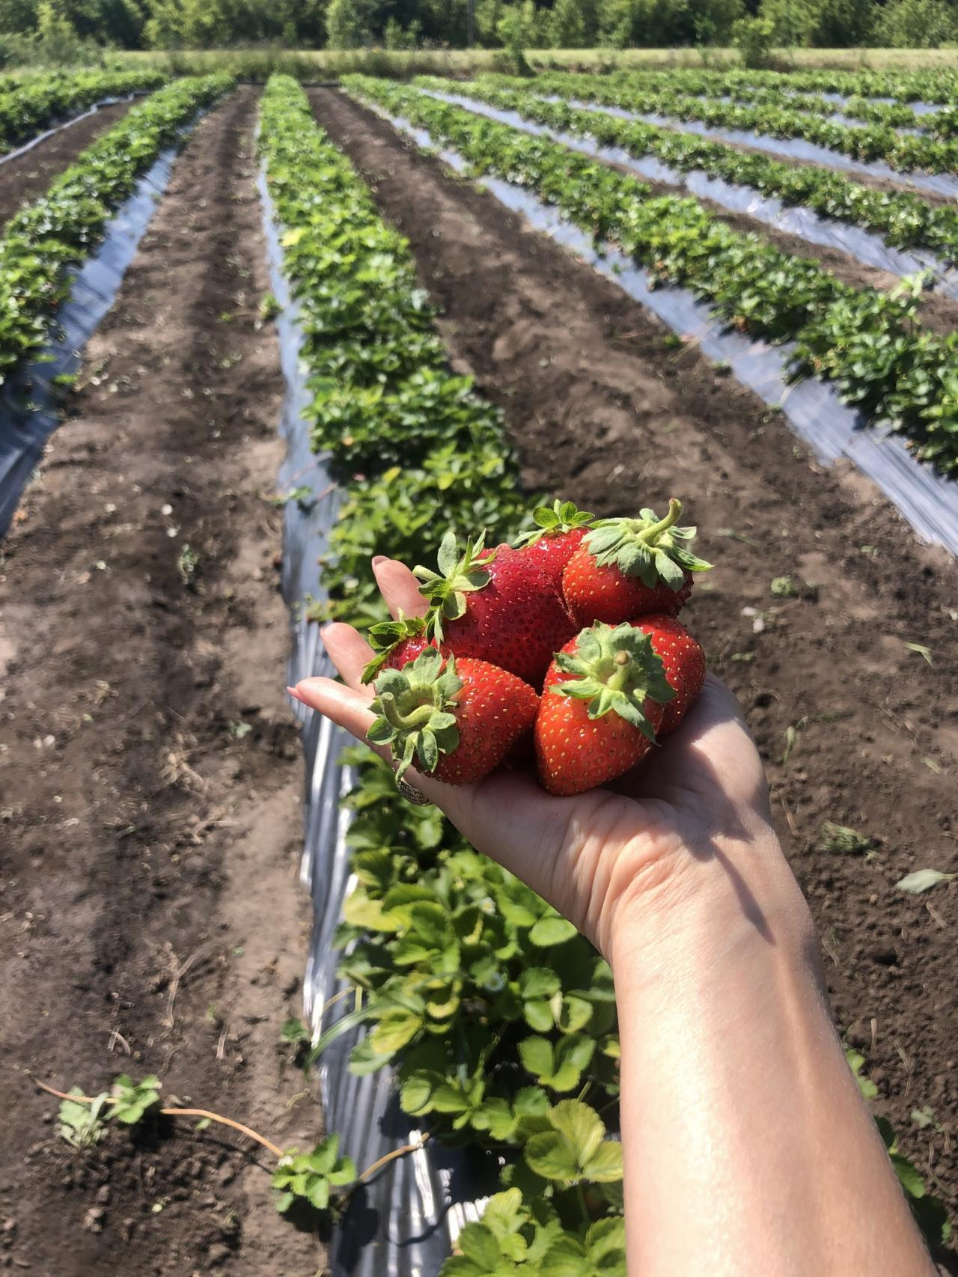](https://adm.rkursk.ru/files/13/images/123054_53_132983.jpg)